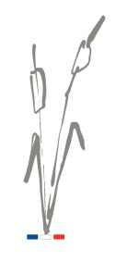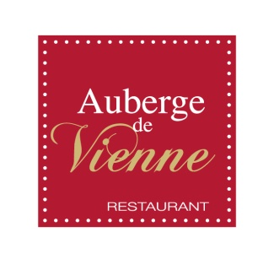
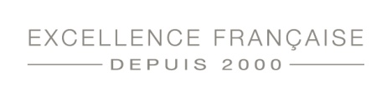
Menu Auberge à 70.00 €

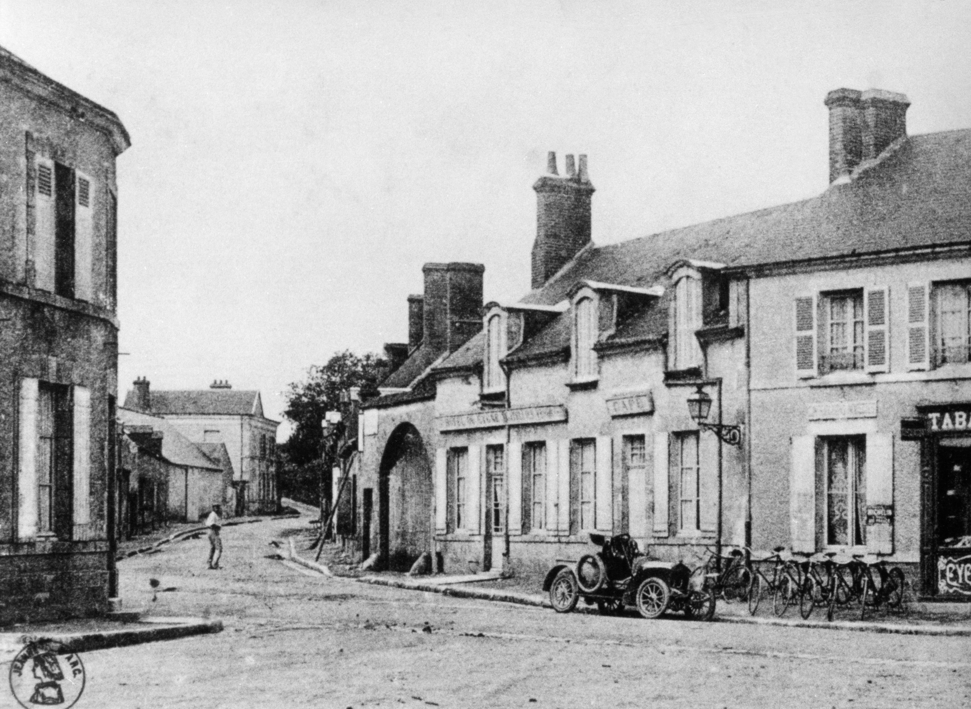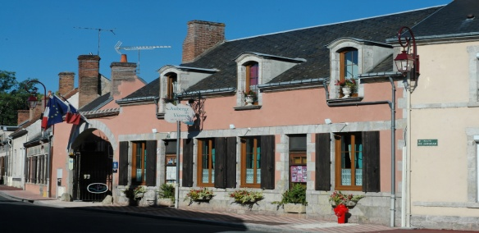
Année 1900 Année 2000
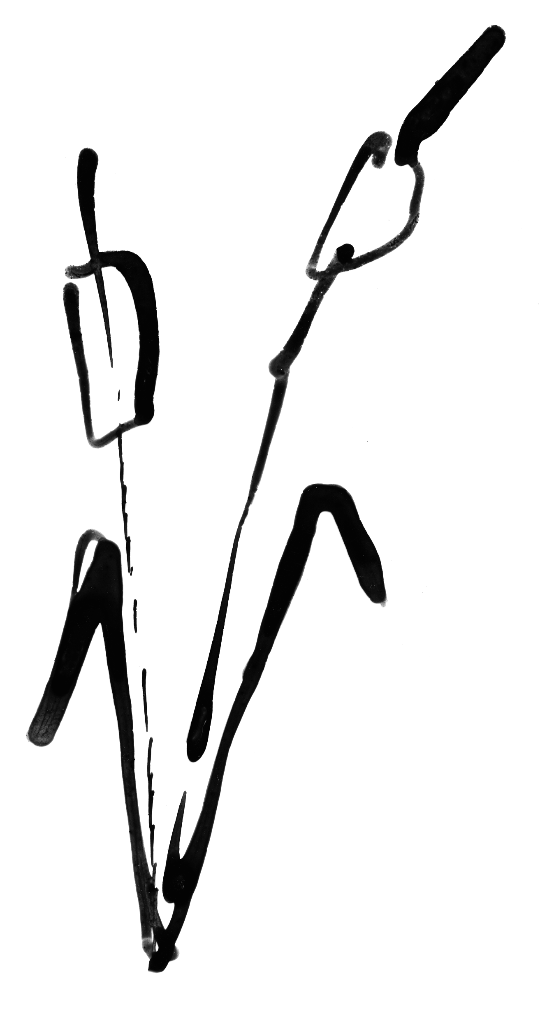
La Terrine de Langue de Veau Sauce Ravigote
The Veal Tongue Terrine Ravigote Sauce
Les Asperges de Tigy Saumon Snacké Crème de Safran de Gâtinais
Asparagus of Salmon Tigy Snacked saffron Cream Gâtinais
Le Filet de Bar en Crème d’Etrilles
The Bass Fillet with Swimming Crab Cream
Interlude
La Brochette de Sot-l’y-laisse de Dinde à la Moutarde Fine d’Orléans (Martin Pouret)
Turkey Fool-leaves-it with Orléans Fine Mustard
Le Chariot de Fromages
Trolley Cheese
Le Feuilleté de Poire Flambé d’Olivet
Flaky Pastry Tart with Pear Flambed in Pear Liqueur

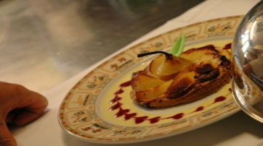

Menu servi pour toute la table
Menu for all Customers of Table

Tous nos prix sont service et T.V.A. compris hors Boissons
All prices included service and taxes. Drinks are not included Avril 2019

